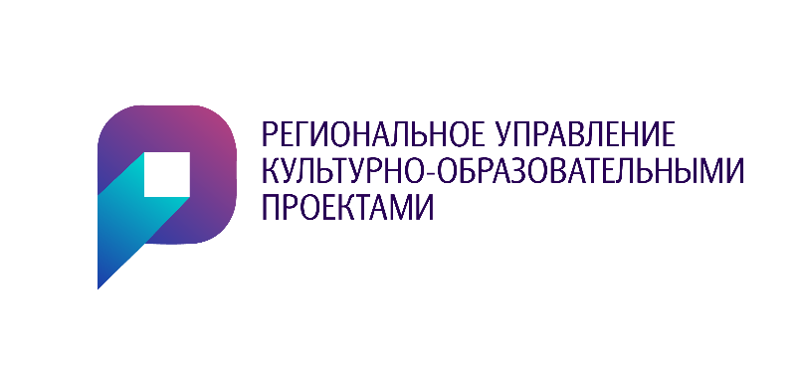  от 26.05.2020___№ _______53________  на № ____________от ________________ | Министерство культуры Нижегородской области  Государственное автономное учреждение  культуры Нижегородской области  «Региональное управление  культурно-образовательными проектами»

ПОЛОЖЕНИЕ
о XVI Всероссийском фестивале фольклорно-этнографических коллективов
«ЗЕЛЁНЫЕ СВЯТКИ»
(далее Фестиваль)

Фестиваль проводится в период традиционного праздника прихода весны, связанного с древними Русалиями и православной Троицей, имеющего аналоги в календарно-праздничной культуре народов России, который идёт в течении 2-х недель и называется - Зелёные святки.

- ОБЩИЕ ПОЛОЖЕНИЯ

  - Учредителями и организаторами Фестиваля являются:
- Министерство культуры Нижегородской области.
- Региональное управление культурно-образовательными проектами.

1.2. Настоящее Положение определяет цели и задачи, порядок проведения, содержание Фестиваля, требования к его участникам.

- Цели и задачи

- сохранение и преемственность народных исполнительских традиций;
- изучение состояния и реконструкция обрядовых традиций Нижегородской области;
- выявление и поддержка самобытных творческих коллективов и талантливых солистов-исполнителей;
- оказание методической помощи руководителям фольклорных объединений;
- эстетическое, нравственное и духовное воспитание подрастающего поколения на лучших образцах народного искусства;
- расширение межрегионального культурного сотрудничества.

- Время проведения

Фестиваль проводится дистанционно. По итогам просмотра, присланного видеоматериала, подходящие по всем требованиям Оргкомитета работы, будут опубликованы 7 июня 2020 года в официальных социальных сетях организаторов фестиваля.

- Условия и порядок проведения

  - В фестивале принимают участие фольклорные коллективы и отдельные исполнители независимо от ведомственной принадлежности, отражающие манеру исполнения и локальные традиции своего региона. Возраст участников не ограничен.
4.1.1. Тему для видеоматериала участники фестиваля выбирают самостоятельно из ниже предложенных:
• Визитная карточка коллектива: 1 номер своего района или региона не более 5 минут.
• Интерактивная программа: 1 игра,1 хоровод.
• Номер для общего празднично-обрядового действа, связанного с народными обычаями семицко-троицкого периода (кумление, завивание берёзки, пускание венков и т.д.) – 1песня.
4.1.2. Выступление должно быть размещено в любом из указанных файловых хостингов (YouTube, Облако Mail.Ru, Яндекс Диск, Google Drive). Затем, после полной загрузки, скопировать адрес страницы с вашим видео и вставить его в заявку (Приложение 1).

4.2 Для участия в фестивале приглашаются мастера декоративно-прикладного искусства независимо от ведомственной принадлежности и наличия художественного образования.
4.2.1.Возрастные категории участников:
- 1-я категория: от 10 – 18 лет;
- 2-я категория: от 19 лет и старше.
  - 2. В рамках Фестиваля проводятся:
- Конкурс изделий декоративно-прикладного творчества «Зеленое подворье»;
- Тематические мастер-классы «Люд мастеровой».

4.2.3. Требования к работам участников Конкурса:
- На Конкурсе могут быть представлены изделия традиционных национальных видов ремёсел (роспись, керамика, резьба по дереву, художественная вышивка, бисероплетение, изготовление игрушек, кружевоплетение и вязание, лоскутная техника и др.);
- Конкурсные работы должны быть выполнены в течение последних 3-х лет;
- Рассматриваются исключительно фотографии работ без дополнительных надписей, рамок, и прочих элементов, добавленных на фото;
- Формат файла: jpg, разрешение не менее 300 dpi, объем файла до 5 Мб;
- Размер изображения не должен превышать 2500 пикселей по длинной стороне;
- На конкурс не принимаются работы, взятые из интернета, книг, газет или другой полиграфической продукции.
- Конкурсный просмотр проводится публично на соц. странице организации в альбоме https://vk.com/rukop_nn
- Организатор вправе использовать присланные фотографии следующими способами, без выплаты авторского вознаграждения: воспроизводить фотографии (публиковать в СМИ, афишах и иных информационно-рекламных материалах, посвящённых мероприятию), размещать в интернете, использовать в выставках.
- Организаторы не несут ответственности за нарушение участниками авторских прав.
- три участника набравшие наибольшее количество лайков среди всех, получают Диплом I, II, III степени.
4.2.4. Требования к работам участников (мастер-класс):
- На МК могут быть продемонстрированы различные виды декоративно-прикладного творчества (роспись, керамика, резьба по дереву, художественная вышивка, бисероплетение, изготовление игрушек, кружевоплетение и вязание, лоскутная техника (куклы обереги) и др.);
- Формат предоставления МК: поэтапные фотографии (от 1-10 фото) или в видеоформате;
- Просмотр проводится публично на соц. странице организации https://vk.com/rukop_nn;
- Организатор вправе использовать присланные файлы следующими способами, без выплаты авторского вознаграждения: воспроизводить фотографии или видеоматериалы (публиковать в СМИ, афишах и иных информационно-рекламных материалах, посвящённых мероприятию), размещать в интернете, использовать в выставках;
- Организаторы не несут ответственности за нарушение участниками авторских прав;
- Три участника набравшие наибольшее количество лайков среди всех, получают Диплом I, II, III степени.
  - Для участия в фестивале необходимо:
4.3.1. Заявку на участие необходимо направить до 3 июня 2020 года. Для фольклорных коллективов и отдельных исполнителей на электронный адрес: folk@kulturann.ru
Для мастеров декоративно-прикладного искусства и тематических мастер-классов на электронный адрес: int.konckurs2017@yandex.ru указав в теме письма: «Зелёные святки», Ф.И.О., район.
Заявки на участие принимаются в любое время.

- Награждение участников

Все участники фестиваля награждаются дипломами. Дипломы пересылаются на электронную почту в электронном ввиде.
Организационный взнос за участие в конкурсе не взимается!!!

- Контакты
E-mail: folk@kulturann.ru
E-mail: int.konckurs2017@yandex.ru

Приложение 1
Для фольклорных коллективов и отдельных исполнителей

Анкета-заявка
участника XVI Всероссийского фестиваля
фольклорно-этнографических коллективов
«Зелёные святки»

Район

Название коллектива для диплома (полностью) с указанием названия учреждения культуры/образования, где базируется коллектив (наименование по уставу) или ФИО участника

Ф.И.О. руководителя коллектива

Номер мобильного телефона и e-mail руководителя

Названия представленного номера

Ссылка на номер

Краткая характеристика участника (кратко, для рассказа в соц.сетях)

(Заявка направляется в текстовом формате Word с разрешением режима редактирования)

Приложение 2
Для мастеров ДПИ и мастер-классов

Анкета-заявка
участника XVI Всероссийского фестиваля
фольклорно-этнографических коллективов
«Зелёные святки»

СВЕДЕНИЯ ОБ АВТОРЕ
Ф.И.О. автора (полностью)
Район
Название коллектива для диплома (полностью) с указанием названия учреждения культуры/образования, где базируется коллектив (наименование по уставу)
Ф.И.О. руководителя коллектива
Контактный телефон, E-mail
Возрастные категории участника:  (нужный вариант подчеркнуть) | 1-я категория: до 10 – 18 лет;  2-я категория: от 19 и старше.
ПЕРЕЧЕНЬ РАБОТ
Конкурс | Название работ(ы) | Год создание работы
Конкурс изделий декоративно-прикладного творчества «Зеленое подворье»
Тематические мастер-классы «Люд мастеровой»

